ManiUniCon 框架、关键思想与主要机制详细说明书
面向真实机器人数据采集、遥操作与学习策略部署的源码级说明
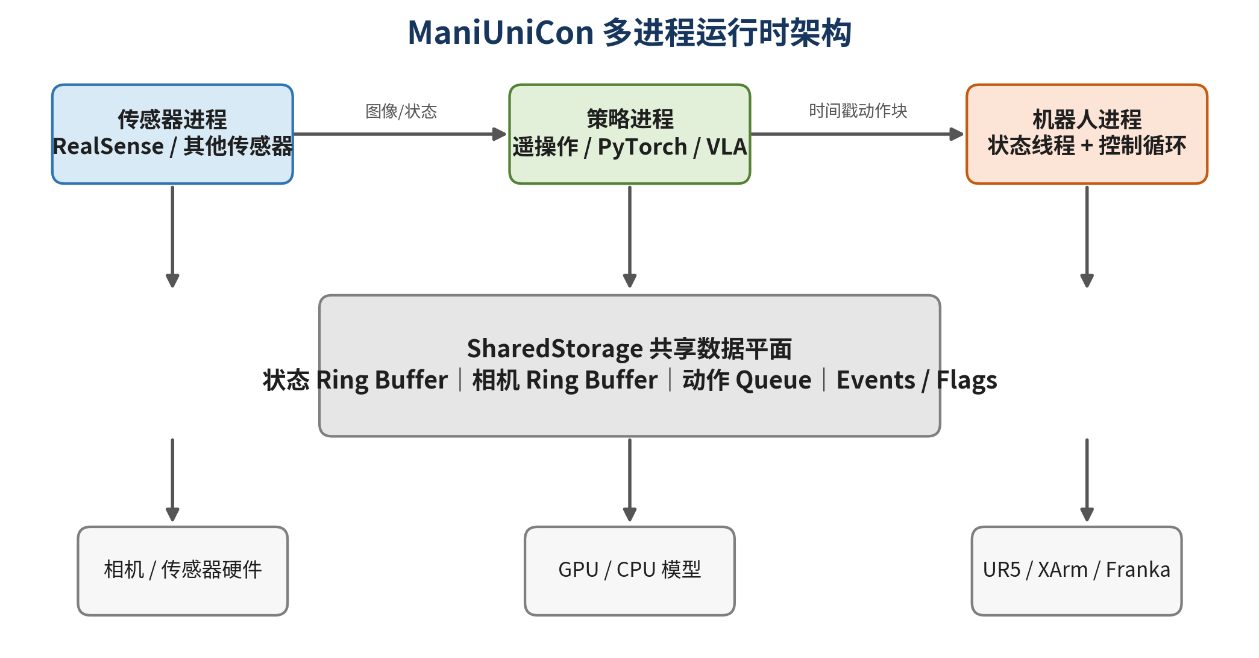

项目 | 内容
文档版本 | 1.0
核对日期 | 2026-08-02
分析范围 | Universal-Control/ManiUniCon 主分支公开源码
文档性质 | 架构与机制说明；非硬件安全认证文件
适用对象 | 机器人学习研究人员、控制与系统工程师、部署开发者

重要声明 本文基于公开源码的静态阅读与工程分析，未连接真实机器人验证时延、稳定性或安全行为。任何真机部署必须先在仿真、低速和受控工作空间中验证。

文档导读
本说明书的目标不是逐行复述代码，而是建立一套能够指导理解、集成和二次开发的系统模型。阅读时应始终区分三个层级：
1. 框架层：进程划分、共享存储、统一数据结构、生命周期和配置系统。
2. 机制层：时间戳动作调度、动作分块、轨迹插值、数据录制、VR 增量映射和点云构造。
3. 适配层：具体机器人 SDK、具体模型输入输出、相机配置和任务参数。
核心判断 ManiUniCon 不是新的机器人学习算法，也不是硬实时控制器；它是一个将传感器、遥操作、学习策略和机器人执行组织到同一运行时中的实验室级控制与数据基础设施。

阅读路径
读者目标 | 建议章节
快速理解框架 | 第 1～4 章
接入学习策略 | 第 5～7 章与附录 A
进行数据采集 | 第 8 章
理解 VR 遥操作 | 第 9 章
使用点云/FALCON | 第 10 章
真机部署与风险审查 | 第 11～13 章
扩展机器人或策略 | 第 14 章

目录
章节 | 章节
1. 框架定位与设计目标 | 2. 关键思想
3. 总体架构与生命周期 | 4. 共享数据平面与数据模型
5. 机器人控制机制 | 6. 策略推理接口
7. 同步、异步、频率与时序平滑 | 8. 数据记录与同步
9. Quest VR 遥操作回路 | 10. 点云机制
11. 配置、启动与典型工作流 | 12. 安全边界与故障模式
13. 工程成熟度与改进建议 | 14. 扩展开发指南
附录 A～D
1. 框架定位与设计目标
1.1 ManiUniCon 要解决的问题
真实机器人学习实验通常同时包含机械臂控制、相机采集、遥操作设备、GPU 推理和磁盘录制。它们的频率、带宽和故障模式明显不同：机器人控制要求稳定周期；相机数据量大且设备 SDK 可能阻塞；模型推理耗时有抖动；录制会受到磁盘 I/O 影响。若全部串行放在一个脚本中，任一环节的延迟都可能传播到控制回路。
ManiUniCon 的目标是把这些任务拆成可独立运行的进程，并通过共享内存和统一数据结构连接起来，使遥操作采集与模型部署复用同一套执行与记录基础设施。公开 README 将其描述为多进程、模块化、算法无关、支持多机器人和 RealSense 的真实机器人控制框架。
1.2 它是什么，以及不是什么
类别 | ManiUniCon 的定位
是 | 真实机器人实验运行时；控制与数据接口层；多进程编排与共享数据平面；策略部署适配框架。
不是 | 新型模仿学习算法；模型训练框架；机器人厂商底层伺服器；硬实时系统；安全认证控制器。

1.3 主要使用场景
- 使用 Quest、SpaceMouse、键盘或其他设备采集示范数据。
- 部署 ACT、Diffusion Policy、VLA、FALCON 等一次预测多个未来动作的策略。
- 在 UR5、XArm6、Franka 等机器人之间复用观测、动作和录制逻辑。
- 将 RGB、深度、点云、机器人状态和动作整合为训练数据。
- 先在 Meshcat 或其他仿真环境中验证接口，再迁移到真机。
适用边界 该架构适合有硬件经验的研究团队进行有人值守实验。它不应在缺少独立急停、工作空间防护和故障监管的情况下直接用于无人值守或安全关键任务。

2. 关键思想
2.1 进程隔离：把不同负载和故障域分开
框架将传感器、策略和机器人执行拆成独立进程。其目的并非简单追求“多进程更快”，而是隔离不同的调度需求与设备风险：模型推理变慢不应直接阻塞机器人控制；相机驱动卡住不应锁死 GPU 推理；磁盘写入不应进入高频控制循环。
- 独立 Python 解释器和 GIL，减少高负载 Python 前后处理之间的直接竞争。
- 厂商 SDK 或 native 库的阻塞影响被限制在对应进程内。
- 不同模块可以以自己的频率运行，不必共享一个串行循环。
- 理论上可单独检测、重启或降级某个子系统；当前源码的监管机制仍需加强。
2.2 共享内存：降低进程隔离的通信成本
多进程带来的代价是普通 Python 对象不能直接共享。相机 RGB-D 数据体积较大，若经普通 Queue 反复 pickle 和复制，会产生显著开销。ManiUniCon 因此采用共享内存 Ring Buffer 存储持续更新的状态和图像，采用 Queue 存储需要保持顺序的动作。
数据类型 | 共享结构 | 设计原因
机器人状态 | Ring Buffer | 生产者持续写；策略通常读取最新值或历史窗口。
单相机/多相机数据 | Ring Buffer | 高带宽；需要固定容量和较低复制成本。
机器人动作 | Queue | 动作需要保持时间顺序，并由机器人进程逐个消费。
运行标志与同步 | Value / Event | 表达运行、录制、错误、robot_ready 和 policy_ready。

2.3 时间戳动作：把推理和执行解耦
策略输出不是“立即执行”的裸数组，而是包含生成时间与目标执行时间的 RobotAction。机器人进程依据 target_timestamp 调度和插值，因此策略可以一次预测未来动作块，机器人在执行上一块时并行计算下一块。
2.4 Wrapper 边界：允许模型拥有任意内部格式
框架不强制所有模型接受同一种 Tensor，也不强制模型输出固定 shape。Observation Wrapper 将 RobotState 与 MultiCameraData 转换为模型输入；Action Wrapper 将模型输出转换为统一 RobotAction。模型内部协议由三者共同约定。
2.5 同一运行时覆盖“采集”和“部署”
遥操作策略与学习策略最终都通过共享动作队列驱动机器人，状态、动作和相机也通过同一录制机制写盘。这一设计减少了“采集脚本”和“部署脚本”之间的数据语义漂移。
3. 总体架构与生命周期

图 1 ManiUniCon 多进程架构与共享数据平面
3.1 核心进程
进程 | 主要职责 | 典型风险
Sensor Process | 启动各相机子进程；读取最新帧；融合多相机数据；显示与录制。 | 相机 SDK 阻塞、USB 断连、帧不同步。
Policy Process | 读取历史观测；预处理；模型推理；动作后处理；写动作队列。 | 推理超时、CUDA OOM、输入缺失。
Robot Process | 读取机器人状态；调度动作；插值；工作空间裁剪；发送硬件命令。 | IK 失败、网络中断、控制模式不匹配。
Main Process | Hydra 配置实例化；启动/停止子进程；共享生命周期。 | 对子进程存活与卡死的监管不足。

3.2 启动序列
1. Hydra 组合 robot、sensors、policy、device、frequency 等配置。
2. 主进程创建 SharedStorage、reset_event 和各模块实例。
3. 相机进程连接设备并写入第一帧；机器人进程连接硬件并准备状态。
4. 策略进程等待有效状态/相机观测，随后进入遥操作或模型推理循环。
5. 主进程保持运行，直到用户退出、错误标志触发或某模块调用 stop。
3.3 生命周期耦合
多个模块共享 is_running 和 error_state。这简化了“一处失败、全局退出”的路径，但也使模块生命周期耦合较强。当前部分 wait()、join() 和事件等待没有超时，故障进程可能导致其他进程永久等待。
工程建议 生产化时应增加 Supervisor：周期检查子进程存活、心跳和最后数据时间；任何关键进程失联时先进入安全停机，再决定重启或退出。

4. 共享数据平面与数据模型
4.1 SharedStorage 的职责
SharedStorage 是整个运行时的中心数据平面，但不是中心控制器。它保存共享内存缓冲区、动作队列、录制元数据、运行标志和同步事件。生产者与消费者通过它交换数据，而不直接相互调用。
4.2 RobotState
字段 | 语义 | 常见形状
joint_positions | 关节位置 | [T, J]
joint_velocities | 关节速度 | [T, J]
joint_torques | 关节力矩/估计值 | [T, J]
tcp_position | 末端位置 | [T, 3]
tcp_orientation | 末端四元数 | [T, 4]
gripper_state | 夹爪状态 | [T, G]
timestamp | 状态采样时间 | [T] 或等价数组

4.3 Camera Data
单相机数据包含 RGB、深度、内参、设备捕获时间、主机接收时间和帧索引。多相机数据将各相机的 RGB、深度、内参与外参堆叠，并保留一个融合时间戳。
字段 | 语义
colors | 多相机 RGB，通常为 [T, C, H, W, 3]。
depths | 多相机深度，通常为 [T, C, H, W]。
intrs | 每台相机 fx、fy、cx、cy。
transforms | 相机到目标坐标系的 4×4 外参。
timestamp | 融合观测时间；当前 RealSense 实现取各相机时间戳平均值。

4.4 RobotAction
字段 | 说明
joint_positions / velocities / torques | 关节控制相关字段；实际支持能力取决于机器人适配器。
tcp_position / tcp_orientation | 笛卡尔末端目标。
gripper_state | 夹爪开闭或目标状态。
control_mode | 当前统一模式为 joint 或 cartesian。
timestamp | 生成动作所依据的观测或策略时间。
target_timestamp | 计划执行时刻，是异步动作调度的关键字段。

重要语义 统一 RobotAction 只统一了消息字段，并不保证所有机器人对同一字段具有相同控制语义。接入前必须核对适配器的 capability 与 SDK 调用。

5. 机器人控制机制
5.1 双循环结构
Robot Process 内部通常包含状态读取线程和动作执行主循环。状态线程按 state_update_freq 读取硬件并写入共享缓冲区；主循环按更高频率消费动作、更新轨迹并发送控制命令。这样状态读取阻塞不会完全串行化动作执行。
5.2 动作调度
1. 策略或遥操作进程写入带 target_timestamp 的 RobotAction。
2. 机器人进程从 Queue 读取一个或多个动作。
3. wall-clock 时间戳被转换到 monotonic 时钟域，用于稳定调度。
4. 动作被加入位置/姿态轨迹；控制循环在每一周期采样连续目标。
5. 执行前再做工作空间约束、模式验证和机器人适配。
5.3 笛卡尔轨迹插值
默认机器人配置通常启用 PoseTrajectoryInterpolator。XYZ 位置使用线性插值，姿态使用 Slerp。若两个路点要求的速度超过 max_pos_speed 或 max_rot_speed，轨迹持续时间会被延长。
T = max(T_requested, ‖p_target − p_current‖ / v_max, angle(R_current, R_target) / ω_max)
时序平滑的准确含义 这属于执行端连续轨迹生成，能够减少离散路点阶跃；它不是跨多轮模型预测的 temporal ensemble，也不等价于低通滤波。

5.4 工作空间裁剪
框架可配置位置 XYZ 上下界和姿态欧拉角上下界。笛卡尔动作直接裁剪；关节动作可先通过 FK 检查末端，再通过 IK 得到受约束关节目标。当前欧拉角逐轴裁剪在 ±π 环绕和奇异点附近可能不连续。
5.5 笛卡尔到关节命令
UR5 和 XArm 路径通常读取当前关节位置作为 IK 初值，将笛卡尔目标转为关节目标，再调用厂商关节伺服接口。底层电机闭环仍由机器人控制器完成，ManiUniCon 提供的是上层高频目标。
5.6 控制机制的关键边界
- 普通 Python/Linux 进程调度不提供硬实时 deadline。
- 插值限制速度，但不自动解决碰撞、奇异性、加速度和 jerk 约束。
- IK 失败、通信中断和非法动作应采用 fail-closed 策略；当前部分路径仍需加强。
6. 策略推理接口
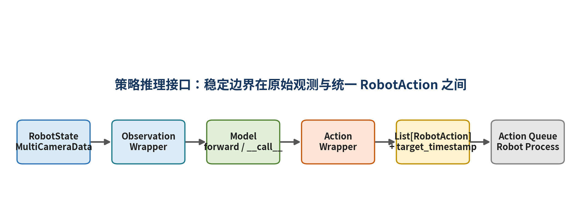
图 2 策略推理的三段式适配接口
6.1 通用调用链
state = shared_storage.read_state(k=observation_horizon)
camera = shared_storage.read_multi_camera(k=observation_horizon)
obs = obs_wrapper(state=state, camera=camera)
raw_output = model(obs)
actions = act_wrapper(
raw_output,
timestamp=observation_timestamp,
start_timestamp=rollout_start_time,
)
for action in actions:
shared_storage.write_action(action)

6.2 Observation Wrapper
Observation Wrapper 将 Pydantic/NumPy 数据转换为模型输入。输出可以是 Tensor、字典或嵌套结构。它通常负责历史窗口拼接、状态字段选择、图像缩放、归一化、设备迁移和点云构造。
6.3 Model
框架只要求模型对象可调用。具体模型可由 adapter 包装，不必严格继承某个 ManiUniCon 模型基类。TorchModelPolicy 负责进程、调度和 no-grad 等外层逻辑，模型负责自身前向协议。
6.4 Action Wrapper
Action Wrapper 负责模型输出切片、反归一化、夹爪阈值化、控制模式选择和未来执行时间分配。内置 ActionChunkWrapper 可把 [B, 1, T, D] 类输出转换为 List[RobotAction]。
action_timestamps = timestamp + np.arange(action_horizon) * dt
RobotAction(
tcp_position=action[:3],
tcp_orientation=action[3:7],
gripper_state=(action[7:8] > 0.5),
control_mode="cartesian",
timestamp=timestamp,
target_timestamp=action_timestamps[i],
)

6.5 稳定接口与隐式接口
类型 | 内容
稳定边界 | RobotState / MultiCameraData 输入；List[RobotAction] 输出。
可变内部协议 | 模型输入字典、Tensor shape、语言指令、点云格式。
隐式约定 | observation_horizon 的配置位置；模型输出与 Action Wrapper 的 shape 必须一致；控制模式与机器人能力必须匹配。

接入原则 不要让模型直接调用机器人 SDK。把模型特有格式限制在 obs_wrapper、model adapter 和 act_wrapper 内，使机器人进程只消费统一、可验证、带时间戳的 RobotAction。

7. 同步、异步、频率与时序平滑
7.1 默认异步推理
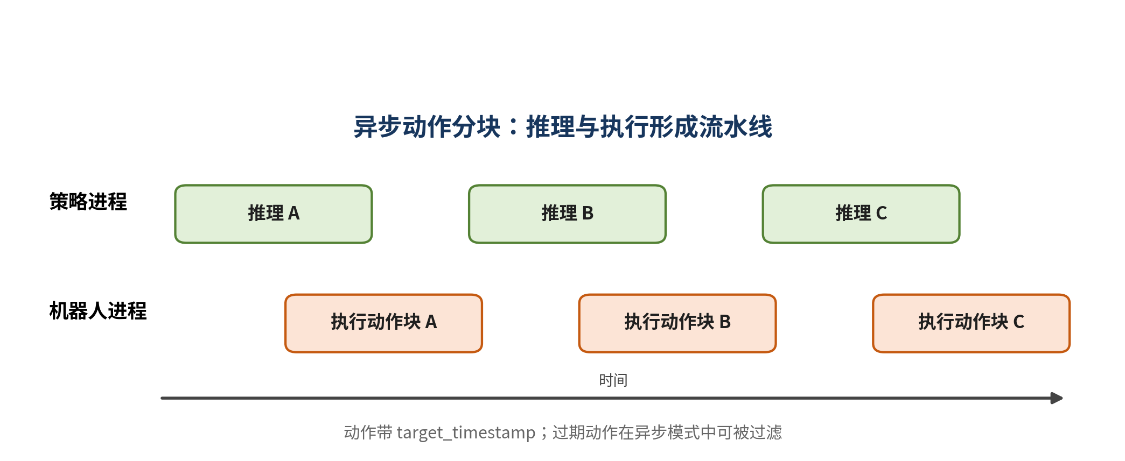
图 3 异步推理与动作执行的流水线
全局 synchronized=false 时，策略不等待机器人完成上一动作块。模型推理完成后写入未来动作；机器人按时间戳独立执行。Action Wrapper 会过滤已经早于“当前时间 + 执行延迟”的动作，避免过期命令进入队列。
7.2 同步模式
同步模式使用 robot_ready 与 policy_ready 两个 Event。机器人执行完一块后设置 robot_ready；策略收到后读取最新观测、推理并写入动作块，再设置 policy_ready；机器人收到后执行完整动作块。
模式 | 优点 | 代价
异步 | 推理与执行重叠；吞吐高；适合动作块模型和高延迟 VLA。 | 需要时间戳管理；模型过慢会丢弃动作；需防止 stale command。
同步 | 每次推理使用上一块执行后的新观测；逻辑直观。 | 推理期间可能没有新动作；周期由推理时间和动作块执行时间共同决定。

7.3 频率关系
需要区分机器人控制频率、状态更新频率、策略动作时间网格和模型推理频率。典型默认配置中，策略时间网格约为 30 Hz，机器人控制循环约为 200 Hz；模型推理频率由 steps_per_inference 决定。
f_infer,nominal = 1 / (steps_per_inference × dt) = policy_frequency / steps_per_inference
配置示例 | steps_per_inference | 名义推理频率（policy_frequency=30 Hz）
Falcon / Falcon-PCD / 多数 VLA | 3 | 约 10 Hz
PPT RGB | 6 | 约 5 Hz
PPT Depth | 12 | 约 2.5 Hz
WoG 类长动作块配置 | 16 | 约 1.875 Hz

实际频率还受到 Observation Wrapper、模型、Action Wrapper 和进程调度总耗时限制。infer_latency 配置不能被简单理解为固定推理频率。
7.4 时序平滑
机制 | 当前含义 | 默认状态
轨迹插值 | 在机器人执行端连接离散路点；位置线性、姿态 Slerp；限最大速度。 | 通常开启
Temporal ensemble / aggregation | 融合不同推理轮次对同一未来时刻的预测。 | 多数配置关闭
Real-time chunking | 用上一轮未执行动作作为下一轮条件，改善动作块边界。 | 多数配置关闭
动作低通/EMA | 对连续输出做通用滤波。 | 框架无统一实现

8. 数据记录与同步
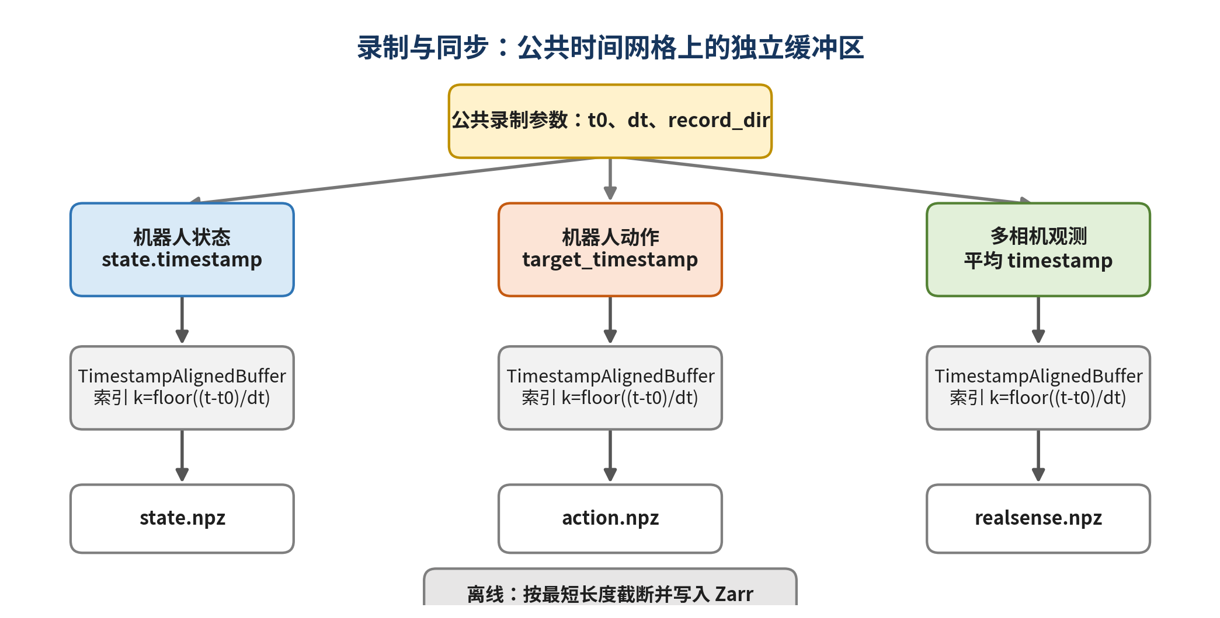
图 4 公共时间网格上的状态、动作和相机独立录制
8.1 录制启动
策略或遥操作进程创建 episode_N 目录，并在 SharedStorage 中设置 record_dir、record_start_time=t₀、record_dt=Δt 与 is_recording=true。机器人状态、动作和传感器进程在各自循环中观察该标志并创建独立 TimestampAlignedBuffer。
8.2 三类录制时间戳
数据 | 用于对齐的时间
机器人状态 | RobotState.timestamp，即硬件状态采样时间。
机器人动作 | RobotAction.target_timestamp，即计划执行时间，而非模型推理完成时间。
多相机数据 | MultiCameraData.timestamp；当前 RealSense 实现为各相机最新帧时间戳的平均值。

8.3 时间网格量化
k = floor((t − t₀) / Δt + ε)
每个独立数据源把样本放入同一个逻辑网格索引 k。输入频率高于录制频率时，同一网格中的后续样本在 overwrite=false 下不会覆盖；出现跳帧时，一个当前样本可能被重复写入多个尚未填充的网格位置。
同步精度 这种机制实现的是公共时间网格上的软同步，不是严格硬件同步，也不是离线基于最近时间戳重新匹配。

8.4 落盘格式
record_dir/
├── episode_0/
│ ├── state.npz
│ ├── action.npz
│ └── realsense.npz
├── episode_1/
│ └── ...
└── ...

NPZ 中保留 _buffer_timestamps 以及各字段数组。停止录制后，各进程分别 dump，不在每个控制周期直接写磁盘，从而降低磁盘 I/O 对实时回路的影响。
8.5 离线合并
process_demo_data.py 加载各 episode，自动检测 joint/cartesian 控制模式，取状态、动作和相机的最小长度 n_steps，并将全部数组截断为该长度后写入 Zarr ReplayBuffer。RGB 和深度按 camera_0、camera_1 等名称拆分。
8.6 同步限制
- 按最短长度截断只能保证数组长度一致，不能证明同索引数据的实际时间误差足够小。
- 多相机融合读取每台相机的最新帧，没有按捕获时间做最近邻匹配或最大时间差校验。
- 平均时间戳会掩盖相机之间的偏差。
- 缺帧回填没有 validity mask，训练阶段难以区分真实重复值和缺失填充值。
- 停止录制不是跨进程原子提交，异常退出可能产生不完整 episode。
8.7 推荐的严格同步升级
1. 保留每台相机独立 capture_timestamp 与 receive_timestamp。
2. 选择统一主时间轴，例如机器人状态或策略动作网格。
3. 状态使用插值，动作使用目标时间匹配，图像使用最近邻匹配。
4. 设置每种模态最大允许时间差，并输出 validity mask。
5. 多相机要求组内时间跨度低于阈值，否则丢弃整组观测。
6. episode 完成后写 manifest/commit 文件，只有全部文件成功时标记有效。
9. Quest VR 遥操作回路
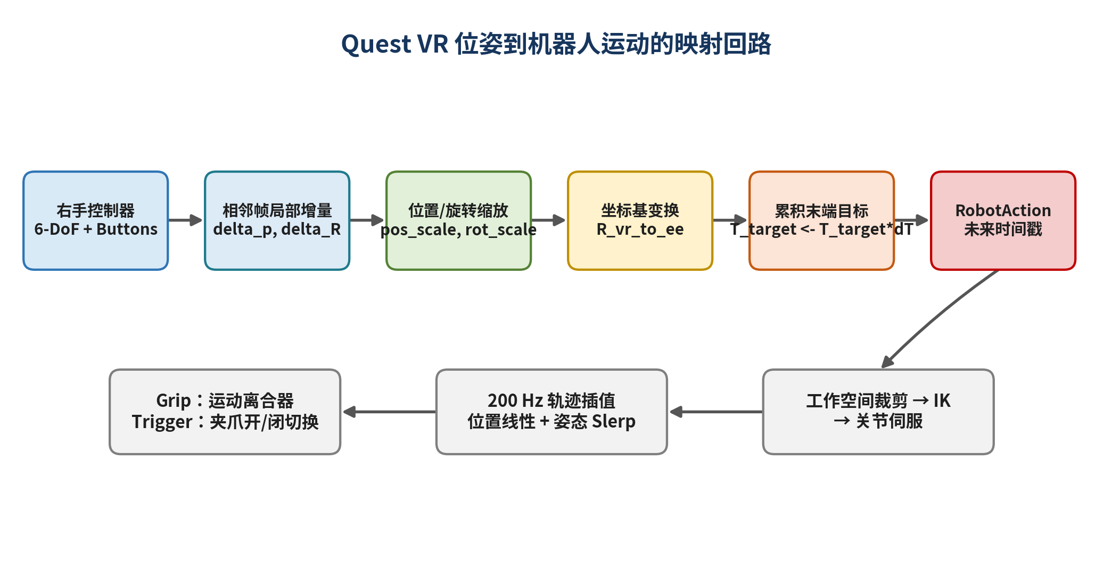
图 5 VR 位姿增量映射到机器人末端目标的控制链
9.1 输入与离合器
OculusReader 后台线程读取右手控制器位姿与按钮。右 Grip 是运动离合器：未按下时机器人保持当前目标；首次按下时清除旧 VR 参考并重新锚定；持续按下时才将相邻帧增量映射到机器人。右 Trigger 通过上升沿切换夹爪开/闭。
9.2 局部平移增量
Δpᵥ = Rᵥ,t−1ᵀ (pᵥ,t − pᵥ,t−1)
位移先从 VR 世界坐标表达转换到上一帧控制器局部坐标。这样“沿手柄自身前方移动”会映射为对应的末端局部方向，而不是固定 VR 房间坐标轴。
9.3 位置缩放
Δpᵥ′ = sₚ Δpᵥ
pos_scaling_factor 线性改变位移增益。sₚ=0.5 表示手移动 10 cm，机器人目标移动约 5 cm；sₚ=1 为一比一；大于 1 会放大手部抖动，并可能让累计目标持续领先于实际机器人。当前 Quest 配置默认 sₚ=1.0。
9.4 相对旋转与旋转缩放
ΔRᵥ = Rᵥ,t−1ᵀ Rᵥ,t
ΔRᵥ′ = Exp(sᵣ Log(ΔRᵥ))
实现先将相对旋转矩阵转换为旋转向量 φ=θu，再执行 φ′=sᵣφ，并转换回旋转矩阵。旋转轴保持不变，旋转角从 θ 变为 sᵣθ。当前默认 rot_scaling_factor=0.5，因此手腕旋转 20° 对应约 10° 目标旋转。
为什么不直接乘欧拉角 欧拉角依赖旋转顺序、存在奇异点和 ±π 跳变。对相对旋转使用 Log/Exp 或旋转向量缩放，更符合 SO(3) 的几何结构。

9.5 VR 到机器人末端的坐标基变换
Δpₑ = Rᵥₑ Δpᵥ′
ΔRₑ = Rᵥₑ ΔRᵥ′ Rᵥₑᵀ
Rᵥₑ 由通用 VR 轴映射和 robot.ee_trans_mat 共同决定。缩放系数控制幅度，ee_trans_mat 控制轴方向。若出现“手向前而机器人向左”，应先检查坐标轴映射，而不是改变缩放增益。
9.6 目标位姿累积
Tᴮₑ,t+1 = Tᴮₑ,t ΔTₑ
增量通过右乘累积到内部维护的末端目标。平移展开为 p_new = p_current + R_current Δpₑ；因此同一手部局部运动会随当前末端方向改变其在机器人基坐标系中的方向。
9.7 动作提交与机器人执行
QuestPolicy 以 dt=1/policy_frequency 运行，默认约 30 Hz。每轮将累计位姿裁剪到工作空间，生成笛卡尔 RobotAction，并把 target_timestamp 放在当前时间之后，为进程通信和插值预留前视。Robot Process 再以典型 200 Hz 插值、IK 和关节伺服。
9.8 闭环层次
层级 | 反馈
Quest 外层目标 | 启动或 reset 时同步实际 TCP；随后主要累积命令目标，并非每周期以实际 TCP 重新锚定。
IK 层 | 通常读取当前实际关节位置作为 IK 初值。
机器人底层 | 厂商控制器基于编码器闭合关节伺服回路。
人类操作者 | 通过视觉观察形成更高层的人在环闭环。

风险 若机器人因速度限制、IK、碰撞或通信延迟未能跟上，累计命令目标可能与实际 TCP 产生偏差。更稳健的实现应在 Grip 重新锚定、跟踪误差过大或周期性条件满足时使用实际 TCP 修正目标。

10. 点云机制
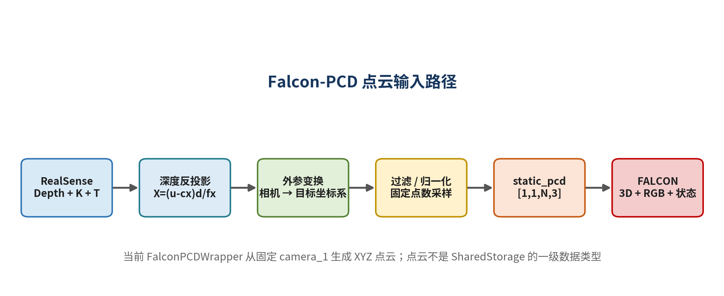
图 6 Falcon-PCD 的实时点云构造与模型输入路径
10.1 点云在框架中的位置
点云不是 SharedStorage 的一级数据类型。相机进程只共享 RGB、深度、内参和外参；FalconPCDWrapper 在策略进程内根据深度实时构造点云。这样不使用点云的策略无需承担计算和存储成本，离线也可根据原始 RGB-D 重新生成不同版本点云。
10.2 深度反投影
X = (u − cₓ)d / fₓ, Y = (v − cᵧ)d / fᵧ, Z = d
利用相机内参 K 将每个有效深度像素反投影为相机坐标 XYZ；随后使用相机位姿的旋转和平移转换到目标坐标系。无效深度在 keep_invalid=false 时被移除。
10.3 当前 FalconPCDWrapper 行为
- Observation 输出包含 state、image 字典和 pointcloud。
- 点云来源相机索引在代码中固定为 CAMERA_IDX=1，即 camera_1。
- RGB 仍可包含多台相机，但点云不是多相机融合结果。
- 输出是纯 XYZ，不包含逐点 RGB。
- 配置声明 pcd_num_points=2048，但最终固定点数处理主要在 Falcon 模型预处理阶段完成。
10.4 过滤、归一化与采样
Falcon 模型预处理通常按点云质心距离过滤离群点，将过滤后点云中心化并缩放为单位半径，再均匀随机采样到固定点数；点数不足时重复采样，完全为空时返回零点云。
步骤 | 影响
质心球形过滤 | 计算简单，但质心会受远端异常点影响。
中心化 | 移除绝对平移信息。
单位半径缩放 | 移除绝对尺度信息。
随机采样 | 同一帧可能得到不同点集，若未固定随机种子会引入推理抖动。
零点云回退 | 无 validity mask 时模型难以区分真实原点点与处理失败。

10.5 使用点云的前提
- 相机深度尺度必须正确。
- 相机内参必须与当前分辨率一致。
- 相机外参/手眼标定误差会直接转化为点云空间误差。
- 训练和部署必须使用一致的坐标系、裁剪、归一化和采样协议。
- 快速运动任务需要检查 RGB、深度与机器人状态的时间偏差。
11. 配置、启动与典型工作流
11.1 Hydra 配置结构
configs/
├── default.yaml
├── robot/ # 机器人接口、频率、限位、初始位姿
├── sensors/ # 相机序列号、分辨率、外参、显示
└── policy/ # 遥操作或模型、wrapper、动作块参数

Hydra 允许通过命令行覆盖 robot、sensors、policy、record_dir、device 和同步模式。配置引用将全局 policy_frequency、device、robot.workspace_bounds 等参数注入子模块。
11.2 安装与硬件依赖
git clone https://github.com/Universal-Control/ManiUniCon.git
cd ManiUniCon
git submodule update --init --recursive
conda create -n unicon python=3.10
conda activate unicon
pip install -e .
pip install -e ./third_party/oculus_reader

机器人、RealSense、LeRobot 等依赖通过 extras 或外部工程安装。模型策略还可能依赖仓库外的 checkpoint、配置和第三方 VLA 包。
11.3 遥操作采集工作流
python main.py robot=ur5 policy=quest policy.record_dir=./data/ur5_recording

1. 确认急停可访问、机器人工作空间清空、低速和限位配置有效。
2. 启动相机与机器人，观察状态是否稳定。
3. 使用 Grip 使能 VR 增量控制；Trigger 切换夹爪。
4. 按策略定义的按钮开始/停止 episode；无效 episode 应丢弃。
5. 运行 process_demo_data.py 合并为 Zarr，并检查视频、时间戳和动作分布。
11.4 模型部署工作流
python main.py robot=ur5 sensors=realsense_ur policy=falcon_pcd policy.model.ckpt_path=/path/to/checkpoint policy.model.config_path=/path/to/config

1. 先用记录数据离线运行 obs_wrapper、model 和 act_wrapper，验证 shape、单位和控制模式。
2. 在 Dummy Robot 或仿真环境中验证 target_timestamp 和动作块时序。
3. 真机以低速度、小工作空间、短 horizon 开始。
4. 记录每轮 observation/model/action wrapper 耗时，确认实际推理频率。
5. 监控动作过期比例、队列积压、跟踪误差和 IK 失败。
11.5 运行前检查清单
检查项 | 要求
机器人控制模式 | 模型输出 joint/cartesian 与适配器支持一致。
单位与四元数顺序 | 米/弧度；xyzw 或 wxyz 的转换明确。
相机索引 | 模型使用的 camera_0/camera_1 与物理安装一致。
频率 | policy dt、action horizon、steps_per_inference 与模型速度匹配。
工作空间 | 边界 enabled 且数值不为空。
急停 | 硬件急停可触达，软件 stop 已测试。
录制 | record_dir 可写、磁盘空间足够、episode 文件完整。

12. 安全边界与故障模式
12.1 安全功能与安全保证的区别
仓库提供 stop、错误标志、工作空间裁剪、动作跳变限制、速度限制和 reset 等功能，但这些软件功能不等价于安全认证。真正安全仍依赖机器人硬件限位、厂商安全控制器、物理急停、受控工作空间和操作规程。
12.2 主要故障模式
严重度 | 故障模式 | 影响
高 | 事件 wait 或进程 join 无超时 | 任一进程崩溃后其他进程可能永久阻塞。
高 | 主进程缺少完整子进程监管 | 策略/相机失联后机器人未必自动进入安全状态。
高 | 动作字段与硬件 SDK 语义不一致 | 可能把期望的一种控制量作为另一种控制量发送。
高 | IK/验证失败未统一 fail-closed | 约束失败后可能仍保留原始目标。
中高 | NaN、Inf、shape、stale timestamp 检查不足 | 非法模型输出可能进入执行链。
中 | 欧拉角逐轴裁剪 | 姿态边界附近可能不连续。
中 | 多相机软同步 | 快速运动时观测几何错位。
中 | 累计 VR 目标与实际 TCP 偏离 | 操作者松手后仍可能存在追赶轨迹。

12.3 推荐的安全状态机
DISCONNECTED
↓ connect
DISARMED
↓ hardware ready + operator confirm
ARMED
↓ policy healthy + workspace valid
RUNNING
↓ any timeout / stale data / IK failure
FAULT
↓ explicit recovery
DISARMED

12.4 Watchdog 条件
- 机器人状态超过阈值时间未更新。
- 相机或策略心跳过期。
- 动作 target_timestamp 已过期或未来过远。
- 动作队列为空过久或积压过深。
- 模型连续输出 NaN、超限或过大跳变。
- 实际 TCP 与目标 TCP 跟踪误差超过阈值。
- IK 连续失败或机器人报告错误。
安全原则 任何无法确认合法性的动作都应被拒绝，并让机器人保持当前位置或执行经验证的停止动作，而不是继续使用原始目标。

13. 工程成熟度与改进建议
13.1 综合评价
维度 | 评价 | 说明
架构思路 | 强 | 进程隔离、共享内存、统一动作和 Wrapper 边界合理。
策略部署适配 | 较强 | 对动作块、VLA、RGB-D 与点云有实际支持。
数据采集 | 较强 | 遥操作和模型部署复用录制路径。
时间同步 | 中等偏弱 | 公共时间网格有效，但缺少严格时间误差验证。
硬件语义统一 | 偏弱 | 字段统一不等于控制能力和语义统一。
安全工程 | 弱 | 监管、超时、状态机和 fail-closed 不完整。
测试与可复现性 | 偏弱 | 需要更多模拟器、mock、配置组合和回归测试。
生产可用性 | 弱 | 定位应保持为研究实验运行时。

13.2 P0：真机前必须处理
1. 逐机器人审计所有 RobotAction 字段到厂商 SDK 的映射。
2. 引入 DISARMED/ARMED/RUNNING/FAULT 状态机和显式使能。
3. 为所有 Event、设备启动、SDK 调用和 join 增加 timeout。
4. 实现主进程 Supervisor 和心跳；关键进程失败时安全停机。
5. 统一 NaN、Inf、shape、时间戳、速度、加速度与跳变验证。
6. IK/FK/约束失败一律 fail-closed。
7. 启用明确且经过实测的工作空间边界。
13.3 P1：提高实验可信度
1. 增加 robot capability schema，策略启动前协商支持的控制模式。
2. 记录每台相机独立时间戳，并做时间最近邻匹配。
3. 数据离线处理改为基于时间戳重采样并输出 validity mask。
4. 引入跟踪误差监控、stale command 检测和队列健康指标。
5. 旋转约束改为基于旋转流形的投影，而非欧拉角逐轴裁剪。
6. 对动作块提供可配置的 temporal ensemble、平滑与边界连续性策略。
13.4 P2：提高可维护性
1. 为 Robot、Camera、Policy 提供 Dummy/Mock 实现和端到端仿真测试。
2. CI 中组合并实例化全部 Hydra 配置。
3. 增加数据 schema version、设备元数据、标定版本和配置快照。
4. 锁定依赖版本，发布 tag、changelog 和容器镜像。
5. 合并 Torch/VLA runner 的重复生命周期逻辑。
14. 扩展开发指南
14.1 新增机器人
class MyRobotInterface(RobotInterface):
def connect(self) -> bool: ...
def disconnect(self) -> bool: ...
def get_state(self) -> RobotState: ...
def send_action(self, action: RobotAction) -> bool: ...
def reset_to_init(self) -> bool: ...
def forward_kinematics(self, joint_positions): ...
def inverse_kinematics(self, target_position,
target_orientation, current_q): ...
def is_connected(self) -> bool: ...
def is_error(self) -> bool: ...
def clear_error(self) -> bool: ...
def stop(self) -> bool: ...

除实现方法外，应额外声明支持能力、单位、四元数顺序、速度/力矩语义、控制周期和 stop 行为。不要让缺失能力在运行时静默降级。
14.2 新增学习策略
1. 定义 Observation Wrapper：明确输入字段、历史窗口、单位、归一化和设备。
2. 定义模型 adapter：包装 checkpoint 加载、语言输入和 forward 协议。
3. 定义 Action Wrapper：明确输出 shape、反归一化、控制模式和 target_timestamp。
4. 编写 Hydra policy 配置，显式声明 action_horizon、steps_per_inference、dt 和 synchronized。
5. 使用记录数据做离线 replay，确认输出无 NaN、动作维度正确、时间戳单调。
14.3 新增传感器
新的 Sensor Process 应独立管理设备生命周期，把大数据写入共享 Ring Buffer，并提供明确的采样时间语义。若传感器有设备时钟，应同时保存设备捕获时间和主机接收时间。
14.4 Wrapper 单元测试建议
组件 | 至少验证
Observation Wrapper | 缺失帧、历史窗口不足、相机数量变化、CPU/CUDA device、dtype、单位。
Model Adapter | checkpoint 缺失、输出 shape、推理耗时、reset 行为、determinism。
Action Wrapper | 过期动作过滤、同步模式、夹爪阈值、关节/笛卡尔维度、时间戳单调。
Robot Interface | 非法动作拒绝、IK 失败、stop、断线重连、限位和 capability。

附录 A 关键接口速查
A.1 策略接口
obs = obs_wrapper(state: RobotState, camera: MultiCameraData)
raw = model(obs)
actions: list[RobotAction] = act_wrapper(
raw,
timestamp=obs_time,
start_timestamp=rollout_start,
)

A.2 控制频率关系
名称 | 定义
policy_frequency | 动作时间网格频率，dt=1/policy_frequency。
steps_per_inference | 每次推理后推进的动作步数。
action_horizon | 一次模型输出并可提交的未来动作数量。
robot control frequency | 插值轨迹采样与硬件命令发送频率。
state update frequency | 机器人状态读取与共享缓冲区更新频率。

A.3 同步模式事件
Robot: execute chunk → robot_ready.set()
Policy: robot_ready.wait() → infer → enqueue actions
Policy: policy_ready.set()
Robot: policy_ready.wait() → execute next chunk

附录 B 关键公式速查
机制 | 公式
录制时间网格 | k = floor((t − t₀) / Δt + ε)
名义推理频率 | f = policy_frequency / steps_per_inference
VR 局部平移 | Δpᵥ = Rᵥ,t−1ᵀ(pᵥ,t − pᵥ,t−1)
VR 相对旋转 | ΔRᵥ = Rᵥ,t−1ᵀRᵥ,t
位置缩放 | Δpᵥ′ = sₚΔpᵥ
旋转缩放 | ΔRᵥ′ = Exp(sᵣLog(ΔRᵥ))
坐标换基 | ΔRₑ = RᵥₑΔRᵥ′Rᵥₑᵀ
目标累积 | Tᴮₑ,t+1 = Tᴮₑ,tΔTₑ

附录 C 源码路径索引
以下路径是理解框架的主要入口。文件内容可能随主分支更新；部署时应固定 commit 并保存配置快照。
源码路径 | 主要作用
README.md | 项目定位、支持硬件、安装、运行与扩展示例。
main.py | Hydra 组合配置、SharedStorage 和进程实例化。
maniunicon/core/robot.py | 机器人状态线程、动作调度、插值和同步握手。
maniunicon/utils/shared_memory/shared_storage.py | 共享内存数据结构、Ring Buffer、Queue 和 Events。
maniunicon/policies/torch_model.py | 通用 PyTorch 策略 runner。
maniunicon/policies/torch_model_vla.py | VLA runner 与模型 reset。
maniunicon/customize/act_wrapper/chunk_wrapper.py | 动作块切片、时间戳和过期过滤。
maniunicon/sensors/realsense.py | 单相机进程、多相机融合和相机录制。
maniunicon/utils/timestamp_accumulator.py | 公共时间网格和 TimestampAlignedBuffer。
tools/process_demo_data.py | episode NPZ 合并为 Zarr。
maniunicon/utils/quest_controller.py | VR 位姿增量、缩放、按钮和安全跳变限制。
maniunicon/policies/quest.py | QuestPolicy、工作空间裁剪、动作提交和录制控制。
maniunicon/customize/obs_wrapper/falcon_pcd_wrapper.py | 深度生成点云并构造 FALCON 观测。
maniunicon/utils/pcd_utils.py | 深度反投影、过滤、采样、增强和可视化工具。

在线来源
项目主页：Universal-Control/ManiUniCon
许可：MIT License
附录 D 最终部署检查表
检查项 | 通过标准
配置固定 | 记录 Git commit、Hydra 完整配置、模型 checkpoint hash。
硬件语义 | 逐字段核对 RobotAction 到厂商 SDK 的映射。
工作空间 | 边界启用；低速验证所有边界方向。
急停与 stop | 硬件急停、软件 stop、进程崩溃三种路径均实测。
时间健康 | 状态、相机、动作时间戳单调；时钟域转换正确。
策略健康 | 推理耗时低于预算；动作过期比例可接受；无 NaN/Inf。
队列健康 | 无持续积压；无长时间空队列；stale command 会触发停机。
数据质量 | episode 完整；视频、状态和动作时间对齐经过抽样核验。
VR 遥操作 | Grip 离合器、缩放、坐标轴、跟踪误差和松手行为均验证。
点云 | 深度单位、内参、外参、相机索引和训练预处理一致。

最终结论 ManiUniCon 的核心价值是将感知、推理和执行拆成独立并行进程，用共享内存连接高带宽数据，用带目标时间戳的统一动作连接遥操作与学习策略，再由高频机器人进程完成插值与硬件适配。其架构适合研究快速迭代，但真机可靠性取决于使用者是否补齐监管、超时、能力协商、严格同步和 fail-closed 安全机制。

— 文档结束 —

